MEDICION DE FLUJO

En su momento se verifico experimentalmente que aumentando la tensión de alimentación desde la salida del step down, el cero del flujo variaba (**volver a verificar**)

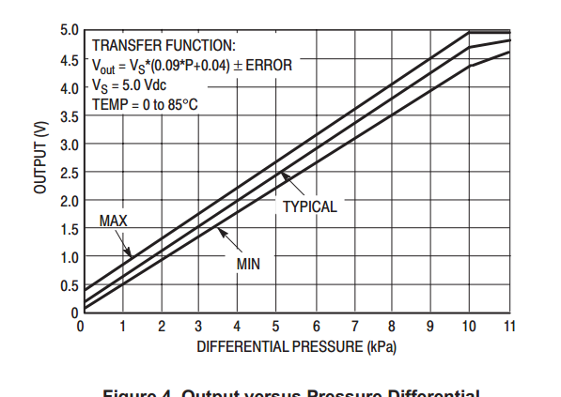

En primer lugar se mide la tensión que se tiene en el conversor Analogico digital (ADS)

p_dpt = ( (Voltage - vzero)/vs - 0.04 ) / 0.09 * 1000 * DEFAULT_PA_TO_CM_H20;

Voltage = (adc0 * 0.1875) * 0.001; //Volts

DENTRO DEL CICLO

if (calibration_run) {

vcorr_count += 1.;

verror_sum += ( Voltage - 0.04 * vs); //-5*0.04

Serial.println("Calibration sum: "+ String(verror_sum));

} else { //This sums the feed error

verror_sum += vlevel; // -5*0.04

vcorr_count += 1.;

}

LUEGO, EN EL CALCULO DE CALIBRACION:

AL FINAL DE CADA CICLO se calcula finalmente vzero. Esto se hace dividiendo la suma de los promedios de cada ciclo por el numero de ciclos.

if (calibration_run) {

verror = verror_sum / float(vcorr_count);

vcorr_count = verror_sum = 0.;

calib_cycle ++; verror_sum_outcycle += verror;

if (calib_cycle >= CALIB_CYCLES ){

calibration_run = false;

vzero = verror_sum_outcycle / float(CALIB_CYCLES-1);

}

} else {

verror = verror_sum / float(vcorr_count);

vcorr_count = verror_sum = 0.;

}

ENSAMBLADO

1. Unir PIN 1 con 16 LCD
2. Puentear R25
3. Divisor de 120/470 entre 5V/GND/A2 (VREF)
4. Divisor de 12k y 470 a A4 (Bat)
5. Divisor de (120 y 470??) a presión/5V/GND
6. Conexión RELE
7. IMPORTANTE: El pin 42 tiene un error de HW. Está conectado a GND. Con lo cual se debe cablear el pin 38 a la base de la resistencia R20 (que controla el display LCD). ESTO HACE QUE NO QUEDEN MAS PINES LIBRES

A0 – Presión (en Placa)

A1 - NC

A2 – MPX –VREF (5V a 1V1)

A3 - Presión (si se usa)

A4 – Pin Bat Level

Para el corte de erengia hay 3 resistencias en serie:

R1: 470-220-120=810

R2: 470

R1/(R1+R2)=0.36